Basile Vanier
Naissance : 6 mars 1767
Baptême : 6 mars 1767

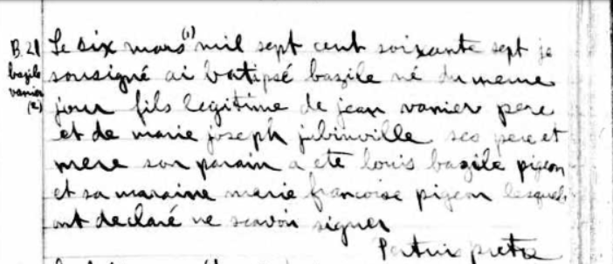

Le six mars mil sept cens soixante sept je
soussigné ai baptisé basile né du même
jour fils légitime de Jean vanier père
et de marie joseph jubinville ses père et
mère son parain a été Louis basile pigeon
es sa maraine marie francoise pigeon. Les quels
ont déclaré ne scavoir signer.

Pertuis, prêtre.

Référence : Fond Drouin

